ADS8866在采样的时候数据跳动很大，用示波器抓取波形发现通讯时ADS8866回复的数据最后一位经常电平状态不对，如下图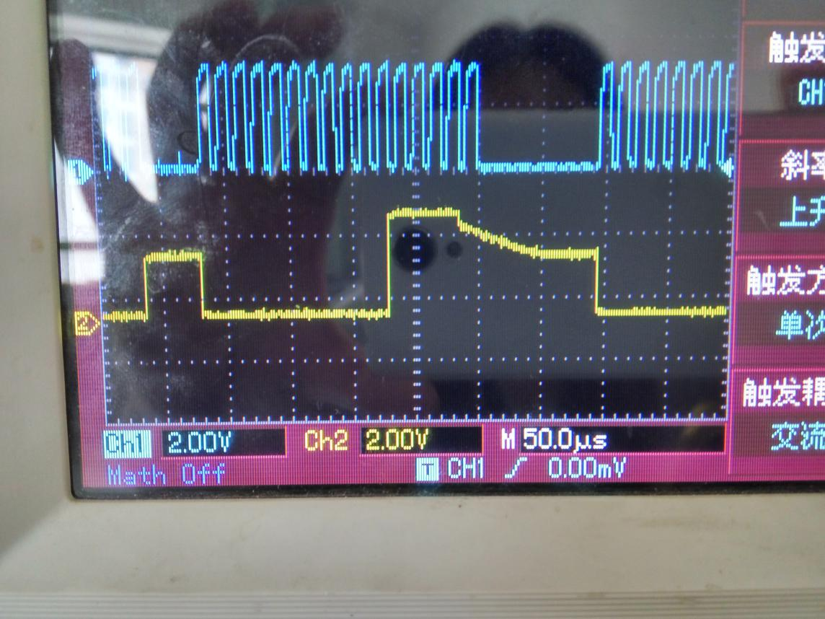
我是用IO口模拟的SPI时序，4线接法接了2个ADS8866芯片，测试的波形是光耦与ADS8866芯片连接端的波形，程序中的时序控制是严格按照手册上的要求来的，大部分情况下读取数据的波形都正常。

还抓取到过几次如下波形：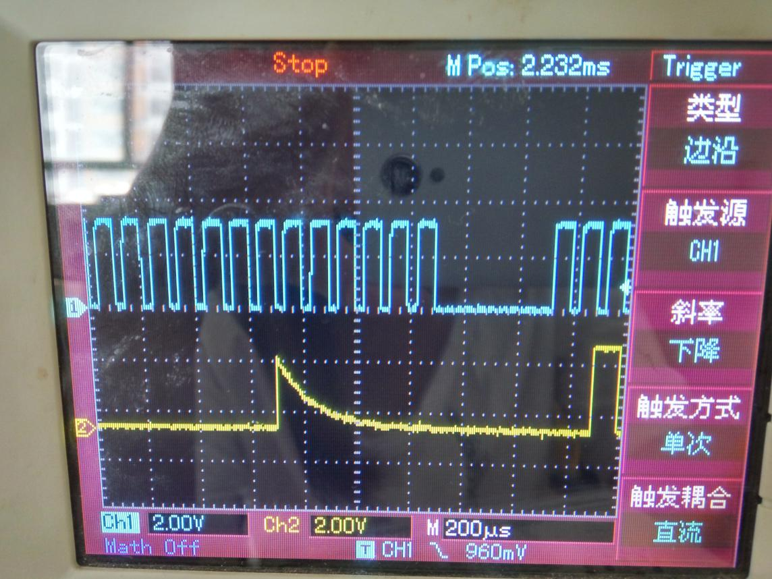
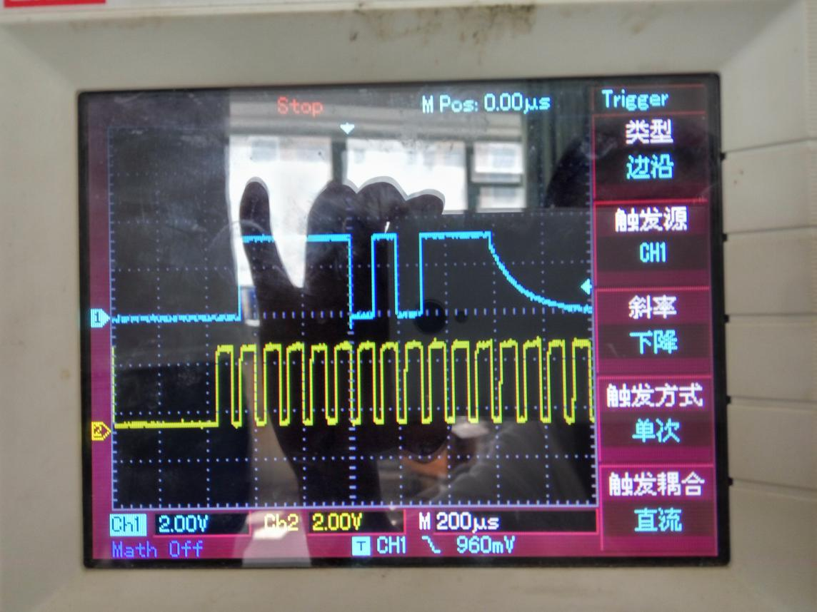

还有在时钟上升沿数据线上电平发生转换的波形：
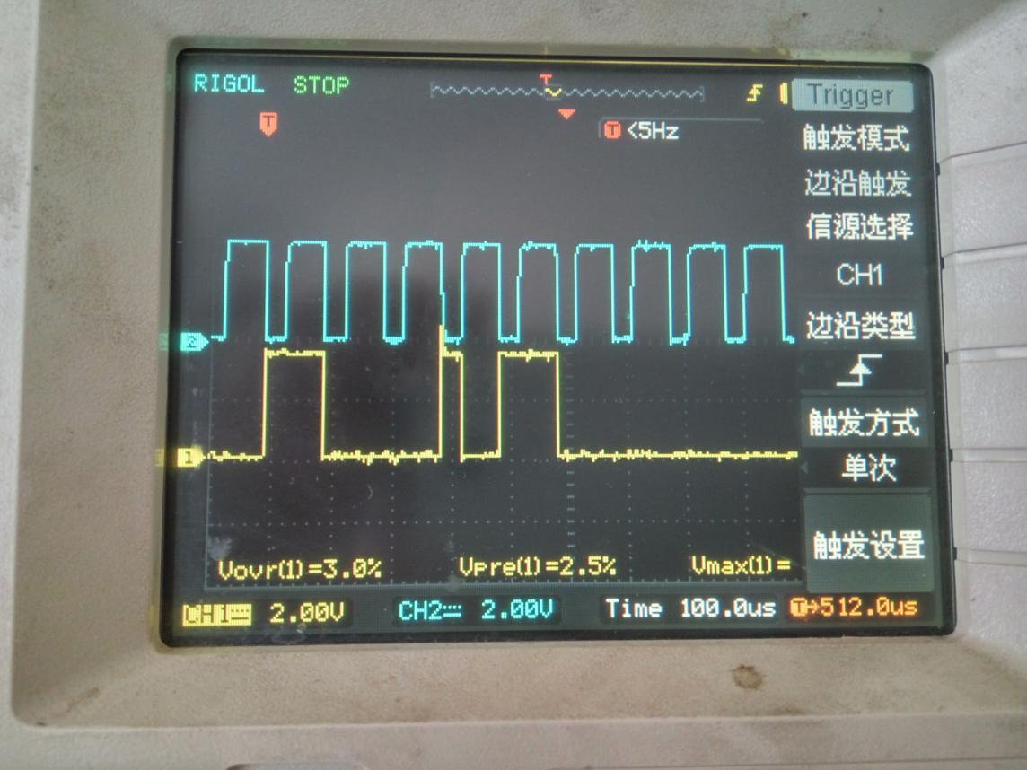

另外还抓取到过同一个时钟下降沿数据线上电平状态切换了2次的波形，但是当时没有拍照片，大概是如下图这样，示波器抓取的波形在数据线上是一条竖线，放大之后是下图这样。
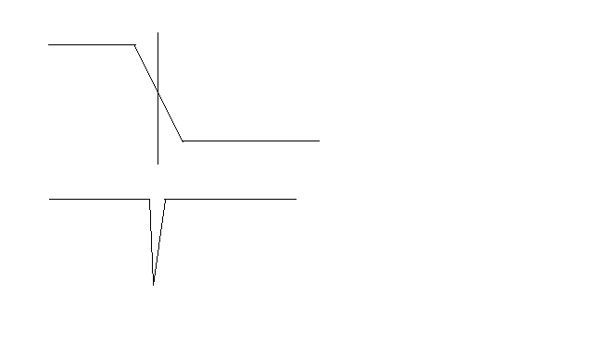
数据线
时钟线

